Ректор Брянского государственного аграрного университета

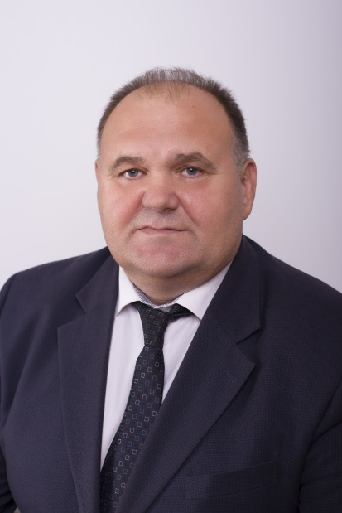 | Сычёв Сергей Михайлович, ректор Брянского государственного аграрного университета, доктор сельскохозяйственных наук, профессор, Почетный работник высшего профессионального образования Российской Федерации, Почетный работник агропромышленного комплекса России

Сычёв С.М. родился 7 декабря 1965 года в селе Первые Акуличи Клетнянского района Брянской области. В 1983 году поступил на первый курс Брянского сельскохозяйственного института по специальности «Агрономия».
В 1984 году был призван в ряды ВМФ СССР. После окончания службы с 1987 года продолжил обучение в институте. В 1990 году принят на работу агрономом отдела семеноводства Брянского СХИ.
В 1991 году назначен заведующим отдела семеноводства, в 1994 году переведён ассистентом на кафедру плодоовощеводства. В 1995 - избран старшим преподавателем данной кафедры.
В 1993 году поступил в аспирантуру Всероссийского института селекции и семеноводства овощных культур, в 1996 году защитил кандидатскую диссертацию, в 1999 году представлен к ученому званию доцента.
После защиты докторской диссертации (2010 г.), в 2011 году решением ВАК РФ утвержден в звании профессора кафедры луговодства, селекции, семеноводства и плодоовощеводства.
С 2003 года работая в должности директора агроэкологического института, достиг значительных успехов в организации и совершенствовании образовательной и научной деятельности, а также воспитательного процесса по формированию интеллектуального, культурного и нравственного развития личности студентов и аспирантов. С сентября 2016 года избран на должность директора института экономики и агробизнеса.
Работая в данной должности С.М. Сычёв ведёт интенсивную и результативную научно-исследовательскую работу. Им выполнено пионерское исследование по агробиологическому обоснованию целесообразности интродукции дайкона в условиях юго-запада Нечерноземной зоны РФ, а так же научно обоснованы методы реализации продуктивного потенциала овощных культур с высокой адаптивностью к условиям Центрального региона России. По результатам этого комплексного исследования успешно защищены 2 кандидатские диссертации, опубликовано: 5 монографий, практические рекомендации, методические указания. Является обладателем Гранта РФФИ: «Выявление закономерностей миграции и трансформации тяжёлых металлов в садовых агроценозах Брянской и Орловской областей», 2011 год.
За разработку инновационной сортовой технологии возделывания дайкона в Центральном регионе Российской Федерации (на примере Брянской области), награждён золотой медалью Министерства сельского хозяйства XVI Российской агропромышленной выставки «Золотая осень 2014». За создание и внедрение в производство инновационной сортовой технологии возделывания зеленных овощных культур (салат, шпинат) Центрального региона России награждён золотой медалью Министерства сельского хозяйства XVII Российской агропромышленной выставки «Золотая осень 2015», а так же с 2016 по 2021 год награждался золотыми и серебряными медалями агропромышленной выставки. В настоящее время им опубликовано более 160 научных статей и методических разработок, в том числе в журналах, рекомендованных ВАК РФ.
Общий трудовой стаж в системе высшего профессионального образования составляет 31 год.
За многолетний добросовестный труд в деле подготовки специалистов для АПК Брянщины в 2005 году награжден Почетной грамотой Министерства сельского хозяйства Российской Федерации. В 2009 - награждён памятной региональной медалью «65 лет освобождения Брянской области», в 2011 и 2014 годах Почетной грамотой Губернатора Брянской области, в 2011 году присвоено звание «Почетный работник высшего профессионального образования Российской Федерации».
Учитывая значительные успехи в преподавательской, научной и руководящей деятельности в 2016 году присвоено звание «Почетный работник агропромышленного комплекса России».
Сычёв С.М. является высококвалифицированным педагогом, опытным научным и руководящим работником, вся трудовая деятельность неразрывно связана с подготовкой кадров для агропромышленного комплекса и научными исследованиями по разработке и совершенствованию технологий возделывания овощных культур в Центральном регионе России.
В 2022 году назначен врио ректора Брянского государственного аграрного университета.
В 2023 году утверждён в должности ректора Брянского государственного аграрного университета.
Активно участвует в общественной жизни не только образовательной организации, но и региона. Является организатором клуба «Садовод» при областной Центральной библиотеке имени Ф.И. Тютчева, где ведёт учебно-лекционный курс «Овощеводство», оказывает консультационную помощь фермерам и другим сельхозпроизводителям в режиме «онлайн», сайт www.pomogiogorodu.ru (одобрено Российским Центром поддержки садоводов и огородников). Избран депутатом Выгоничского районного совета народных депутатов Брянской области.

Кубышкина Александра Васильевна - проректор по учебной работе и цифровизации


Кубышкина Александра Васильевна, проректор по учебной работе и цифровизации Брянского государственного аграрного университета, кандидат экономических наук, доцент

Родилась 24 августа 1974 года в п. Локоть Брасовского района Брянской области. В 1993 году с отличием окончила Брасовский сельскохозяйственный техникум по специальности «Бухгалтерский учет, контроль и анализ хозяйственной деятельности» с присвоением квалификации «Бухгалтер». В 1998 году с отличием окончила Брянскую государственную сельскохозяйственную академию по специальности «Экономика и управление аграрным производством» с присвоением квалификации «Экономист». Работает в Брянском ГАУ с 1998 года. Учёная степень кандидата наук присуждена решением диссертационного совета при БГУ им. академика И.Г. Петровского в 2003 году по диссертации на тему «Экономические условия создания и функционирования интегрированных структур в агропромышленном комплексе Брянской области (на примере молочного подкомплекса)». Учёное звание доцента по кафедре информационных систем и технологий Брянской ГСХА присвоено ВАК в 2006 году. В 2015-2022 гг. – начальник управления качеством образовательного процесса и учебно-методической работы. Основные результаты научно-педагогической деятельности отражены в 152 публикациях. Является аккредитованным федеральным экспертом Рособрнадзора в области проведения государственной аккредитации образовательного учреждения и научной организации. Отмечена благодарностью Министерства сельского хозяйства Российской Федерации (2019 г.), награждена почётной грамотой Министерства сельского хозяйства Российской Федерации (2024 г.).

Малявко Галина Петровна - проректор по научной работе и инновациям


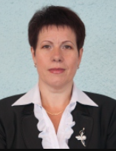

Малявко Галина Петровна, проректор по научной работе и инновациям Брянского государственного аграрного университета, доктор сельскохозяйственных наук, профессор, Почетный работник высшего профессионального образования Российской Федерации, Почетный работник агропромышленного комплекса России, Почетный агрохимик, Почетный профессор Брянского государственного аграрного университета

Родилась 13 декабря 1965 г. в поселке Старобешево Донецкой области Украинской ССР. В 1983 г. с отличием окончила Злынковское среднее профессионально-техническое училище №5 по профессии «Мастер-плодоовощевод».
В 1987 г. с отличием окончила Брянский сельскохозяйственный институт по специальности «Агрономия».
В 1990 г. начала научно-педагогическую деятельность в Брянском СХИ в должности ассистента кафедры технологии производства продукции растениеводства.
В 1994 г. защитила кандидатскую диссертацию на тему «Формирование урожая зерностержневой смеси кукурузы в зависимости от приемов возделывания на серых лесных почвах юго-западной части Нечерноземной зоны России» по специальности 06.01.09 – растениеводство.
В 1999 г. была избрана на должность доцента по кафедре экологического растениеводства, в 2000 г. ВАК присвоено ученое звание доцента.
В 2009 г. защитила докторскую диссертацию на тему «Эколого-агрохимическое обоснование технологий возделывания озимой ржи на юго-западе России» по специальностям 06.01.09 – растениеводство, 06.01.04 – агрохимия.
Ученое звание профессора присвоено Министерством образования и науки РФ в 2013 г.
Автор 157 опубликованных научных и учебно-методических трудов.
Награждена нагрудным знаком «Почетный работник высшего профессионального образования Российской Федерации», нагрудным знаком «Почетный работник агропромышленного комплекса России», нагрудным знаком Министерства образования и науки Российской Федерации «За развитие научно-исследовательской работы студентов», знаком «100 лет Профсоюзу работников АПК РФ», медалью «Почетный агрохимик», Почетными грамотами Министерства сельского хозяйства Российской Федерации, Министерства образования и науки Российской Федерации, медалями «70 лет освобождения Брянской области», «75 лет освобождения Брянской области».

Козарез Ирина Владимировна - проректор по воспитательной, социальной работе и молодежной политике Брянского государственного аграрного университета

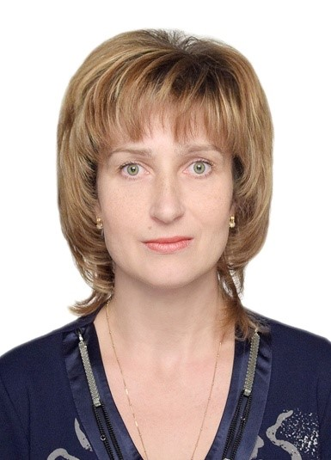
Козарез Ирина Владимировна, проректор по воспитательной, социальной работе и молодежной политике Брянского государственного аграрного университета, кандидат технических наук, доцент

Родилась 7 октября 1970 г. в г. Овруч, Житомирской области, Украинской ССР. В 1992 году окончила с отличием Брянский сельскохозяйственный институт по специальности «Механизация сельского хозяйства».
В 1992 г. принята на должность учебного мастера кафедры черчения Брянского СХИ. С 1993 г. по 2010 г. избиралась и работала председателем профкома студентов института, академии.
В 1997 г. начала научно-педагогическую деятельность в Брянском СХИ в должности ассистента кафедры технологии материалов, надежности, ремонта машин и оборудования.
В 2009 г. защитила диссертацию на соискание ученой степени кандидата технических наук по теме «Упрочняющее восстановление плужных лемехов двухслойной наплавкой», в 2011 г. присвоено ученое звание доцента.
В 2012 г. избрана и назначена на должность заведующего кафедрой технологии материалов, надежности, ремонта машин и оборудования.
Педагогический стаж в вузе – 24 года.
Автор и соавтор более 210 научно-методических работ в сборниках и центральных изданиях. В соавторстве получено 8 патентов РФ на изобретение. В настоящее время проводит исследовательскую работу в соответствии с планом региональной научно-технической программы развития АПК Брянской области «Разработка ресурсо- и энергосберегающих технологических процессов производства сельскохозяйственной продукции, технического обслуживания и ремонта сельскохозяйственной техники».
Научная деятельность отмечена медалями Российской агропромышленной выставки «Золотая осень», дипломом выставки «Агросалон», дипломами конкурса «Наука области – Брянщине».
Награждена медалью «65 лет освобождения Брянской области», Почетной грамотой департамента по сельскому хозяйству и продовольствию Брянской области, Грамотой Министерства сельского хозяйства Российской Федерации, знаком «100 лет Профсоюзу работников АПК РФ», Почетной грамотой Брянской областной Думы.

Рослов Олег Юрьевич - проректор по административно-хозяйственной работе

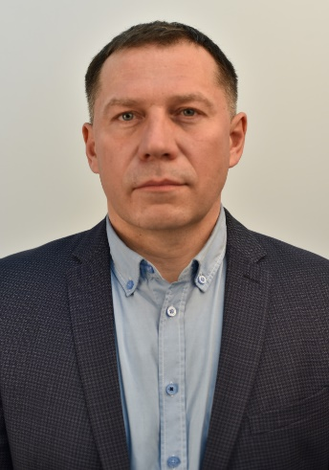

Рослов Олег Юрьевич, проректор по административно-хозяйственной работе Брянского государственного аграрного университета

Советник при ректорате Брянского государственного аграрного университета

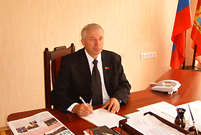 | Белоус Николай Максимович, советник при ректорате Брянского государственного аграрного университета, доктор сельскохозяйственных наук, профессор, Заслуженный работник сельского хозяйства Российской Федерации, Почетный работник науки и техники Российской Федерации, Почетный работник агропромышленного комплекса России, Заслуженный ученый Брянской области

Родился 15 мая 1952 г. в селе Яловка Красногорского района Брянской области. В 1982 г. окончил агрономический факультет Украинской сельскохозяйственной академии (ныне Национальный университет биоресурсов и природопользования Украины) по специальности «Агрономия» и начал работать в опытном хозяйстве «Волна революции» ВИУА им. Д.Н. Прянишникова. За 6 лет прошел все должностные ступени: от старшего агронома до директора ОХ «Волна революции».
В 1988 г. поступил в аспирантуру Всесоюзного ордена Трудового Красного Знамени научно-исследовательского института удобрений и агропочвоведения имени Д.Н. Прянишникова.
В 1992 г. без отрыва от производства защитил диссертацию по теме «Влияние удобрений на урожай и качество картофеля в условиях радиоактивного загрязнения на дерново-подзолистой песчаной почве» и получил ученую степень кандидата сельскохозяйственных наук. С мая 1993 г. переведен на работу директором Новозыбковской государственной сельскохозяйственной опытной станции.
В 2000 г. защитил докторскую диссертацию по теме «Воспроизводство плодородия и реабилитация радиоактивно загрязненных дерново-подзолистых песчаных почв юго-запада России».
Является одним из ведущих ученых по вопросам повышения плодородия дерново-подзолистых песчаных почв и их реабилитации в условиях радиоактивного загрязнения в результате аварии на Чернобыльской АЭС. Свою творческую деятельность начал с разработки систем применения нетрадиционных источников органического вещества, в дальнейшем - разрабатывал приемы повышения плодородия и продуктивности песчаных почв на основе комплексного применения органических, минеральных, зеленых удобрений в сочетании с мелиорантами и средствами защиты растений.
Чернобыльская авария внесла свои коррективы в планы научно-исследовательских работ. Основными направлениями научных исследований стали: разработка приемов реабилитации сельскохозяйственных угодий на основе комплексного применения средств химизации, повышения плодородия почвы, подбора культур и сортов с минимальным накоплением радионуклидов и разработка приемов реабилитации пойменных лугов на основе комплексного применения агротехнических и агрохимических приемов. Результаты исследований нашли широкое применение в производственных условиях хозяйств, оказавшихся в зоне радиоактивного загрязнения.
Коллектив сотрудников Новозыбковской опытной станции под руководством Белоуса Н.М. в течение многих лет проводил совместные исследования по вопросам ведения агропромышленного производства в условиях радиоактивного загрязнения с учеными Англии, Франции, Германии, Норвегии, Швеции, Канады, Японии.
Белоус Н.М. проводит большую научно-исследовательскую работу. Возглавлял отдел экологического и радиологического мониторинга. Является автором более 500 научных статей и рекомендаций в отечественной и зарубежной печати, в том числе издал монографию "Повышение плодородия песчаных почв" и 30 коллективных монографий. Под его руководством выпущено три сборника научных трудов Новозыбковской опытной станции ВИУА.
Является лауреатом ежегодного конкурса «Агрохимик года» за 2001 г. среди ученых НИИ, работающих в области агрохимии, почвоведения и экологии, членом Совета международного Союза агрохимиков и агроэкологов стран СНГ. Является лауреатом премии имени А.Н. Косыгина за большие достижения в решении проблем развития экономики России. Является членом Международной академии аграрного образования.
В 2002 г. присвоено ученое звание профессор по специальности «Агрохимия». Научные работы, выполняемые Белоусом Н.М., имеют важное теоретическое значение и практическое применение. Уделяет много внимания подготовке научных кадров. Под его руководством 17 аспирантов защитили кандидатские диссертации. Является научным консультантом 8 докторских работ.
В 2003 г. избран ректором Брянской государственной сельскохозяйственной академии, в 2008 г., 2013 г. и 2017 г. переизбран на очередной пятилетний срок.
Награжден орденами «Знак Почета» (1987г.), «Рыцаря прогресса» (2008г.); медалями ВДНХ СССР (1986г., 1989г.), Т.С. Мальцева (2003г.), «В память 200-летия Ф.И. Тютчева» (2004г.), «За вклад в развитие агропромышленного комплекса России» (2005г.), «За заслуги в проведении Всероссийской сельскохозяйственной переписи 2006», «65 лет освобождения Брянской области» (2008г.), «Почетный агрохимик России» (2009г.), «В честь подвига партизан и подпольщиков» (2010г.), имени В.М. Клечковского (2011г.), «О ликвидации последствий катастрофы на Чернобыльской АЭС» (2011г.), «70 лет освобождения Брянской области» (2013г.), «За возвращение Крыма» (2014г.); Почетными грамотами Государственной Думы РФ, Совета Федерации Федерального Собрания РФ, министерства сельского хозяйства РФ, администрации Брянской области, Брянской областной Думы.
Избирался депутатом Брянской областной Думы первого (1994-1996 гг.), второго (1996-2000 гг.), четвертого (2004-2009 гг.), пятого (2009-2014 гг.), шестого (2014-2019 гг.) созывов. Председатель Комитета по вопросам Чернобыля, экологии и чрезвычайных ситуаций (1996-2000 гг.), заместитель председателя Комитета по проблемам последствий Чернобыльской катастрофы, экологии и природопользования (2007 г.), председатель Комитета по аграрной политике и природопользованию (2009-2014 гг.), заместитель председателя Комитета по аграрной политике и природопользованию (2014 - 2019 гг.). Является членом Регионального Политического Совета ВПП «Единая Россия».
В 2013 г. избран председателем Совета ректоров ВУЗов Брянской области.
В 2022 г. назначен на должность советника при ректорате ФГБОУ ВО Брянский ГАУ.

Дробышевская Татьяна Владимировна - главный бухгалтер

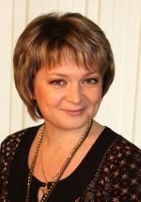
Дробышевская Татьяна Владимировна, главный бухгалтер, Почетный работник агропромышленного комплекса России

Родилась 26 марта 1979 г. в селе Золотой Поток Бучачского района Тернопольской области Украинской ССР. В 2001 г. окончила с отличием экономический факультет Брянской государственной сельскохозяйственной академии по специальности «Бухгалтерский учет и аудит». Общий стаж работы по специальности 24 года. В Брянском ГАУ работает с 2009 г. - с апреля по сентябрь 2009 г. - ведущий бухгалтер, с сентября 2009 г. по ноябрь 2010 г. - заместитель главного бухгалтера, с ноября 2010 г. - главный бухгалтер. Награждена Почетными грамотами Министерства сельского хозяйства Российской Федерации, БГСХА, медалью «70 лет освобождения Брянской области».

Ракул Елена Анатольевна - ученый секретарь Ученого совета Брянского ГАУ

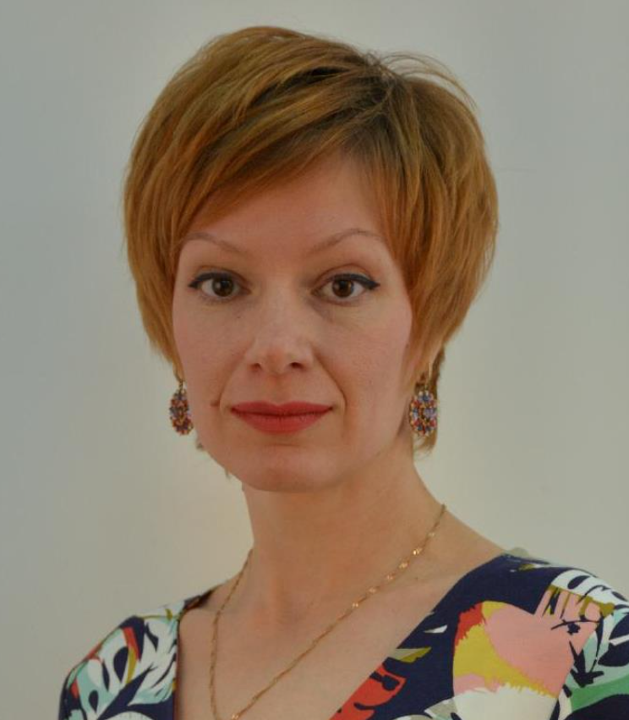
Ракул Елена Анатольевна - ученый секретарь Ученого совета Брянского ГАУ, кандидат технических наук, доцент кафедры математики, физики и информатики

Родилась 20 сентября 1978 г. в п. Мичуринский Брянского района Брянской области. В 2001 году окончила магистратуру физико-математического факультета Брянского государственного университета имени акад. И. Г. Петровского по направлению «Естествознание».
В 2001 году зачислена в штат кафедры высшей математики и физики в должности старшего преподавателя. В 2010-2012 г. работала в должности старшего преподавателя кафедры информатики. В 2012 г. защитила кандидатскую диссертацию на соискание ученой степени кандидата технических наук на тему «Совершенствование агрегата для машинной контурной обрезки плодовых деревьев» по специальности 05.20.01 – Технологии и средства механизации сельского хозяйства. С 2012 года являлась заведующей кафедрой математики, физики и информатики. Общий научно-педагогический стаж составляет 24 года. Разработаны и осуществляются учебные курсы по высшей математике, специальной математике, операционному исчислению для бакалавриата, и курс по дополнительным главам математики, математическому моделированию – для магистратуры. С 2017 г. возглавляет учебно-методическую комиссию Института энергетики и природопользования, является секретарем Ученого совета университета.
Опубликовано 26 научных работ, в том числе зарегистрировано 3 патента на полезную модель. Разработано 12 учебных и учебно-методических пособий, в том числе с грифом УМО «Вероятностный аспект в практике технической эксплуатации автомобилей». Награждена Почетными грамотами Брянской ГСХА, администрации Выгоничского района, Департамента образования и науки Брянской области.

